Nowe technologie Andropolu dla służb mundurowych
Rozszerzanie kontaktów handlowych ze służbami mundurowymi było celem udziału Andropolu w III Targach Logistyki Służb Mundurowych w Łodzi. Spółka zaprezentowała tam m.in. swoje nowinki technologiczne dla takich odbiorców.

Ideą majowych targów jest umożliwienie prezentacji wyrobów firmom, które są zainteresowane podjęciem współpracy ze służbami mundurowymi.
Zdaniem organizatorów - to jedyna taka inicjatywa w Polsce, która w sposób kompleksowy pokazuje możliwości i zasady współpracy ze służbami zaopatrzenia mundurowego, tekstylno-odzieżowego, żywnościowego, poligraficznego, motoryzacyjnego i zaopatrzenia w materiały pędne i smary. Celem targów jest pobudzenie lokalnego biznesu i stworzenie nowych miejsc pracy, poprzez umożliwienie nawiązania bezpośrednich kontaktów przedsiębiorców z osobami decyzyjnymi w sprawach zaopatrzenia służb.
Na targach swoją ofertę po raz kolejny zaprezentowała spółka Andropol SA, krajowy lider w produkcji tkanin mundurowych dla polskiego wojska, policji, straży pożarnej i straży granicznej oraz dla militarnych odbiorców zagranicznych. Spółka pokazała w Łodzi wzory kamuflaży, w tym ubranie maskujące białe na warunki zimowe, a także nowość - ubranie kucharza z tkaniny o właściwościach bakteriobójczych.
- Dla nas - producentów te targi to szansa na nawiązanie nowych i pogłębienie już istniejących kontaktów biznesowych z ważnym dla nas partnerem, jakim są służby mundurowe - mówi Radosław Klinowski, dyrektor handlowy Andropolu. - Targi dodatkowo stwarzają możliwość otwartej konfrontacji wytwórców z opiniami przedstawicieli wojska i innych służb mundurowych. Jesteśmy tu obecni z szeroką ofertą tkanin mundurowych z nadzieją, że produkty na stałe zagoszczą w szeregach polskiej armii.
Tkaniny dla wojska produkowane są w fabrykach spółki w Białymstoku i Andrychowie. Ich atutem są szczególne właściwości, a także wysokie parametry wytrzymałościowe na rozdzieranie i zrywanie. Mają one zróżnicowany skład surowcowy, masę powierzchniową oraz splot. Szczególnie istotne dla wojskowych kontrahentów jest to, że są one barwione i drukowane specjalnymi barwnikami, pozwalającymi na osiągnięcie poziomu reemisji, która przy obserwacji przyrządami optycznymi z wykorzystaniem promieni podczerwieni chroni żołnierzy przed rozpoznaniem i wykryciem, a w konsekwencji przed atakiem. Tkaniny z Andropolu muszą też spełniać najwyższe standardy jakości określane według kryteriów MON i NATO.

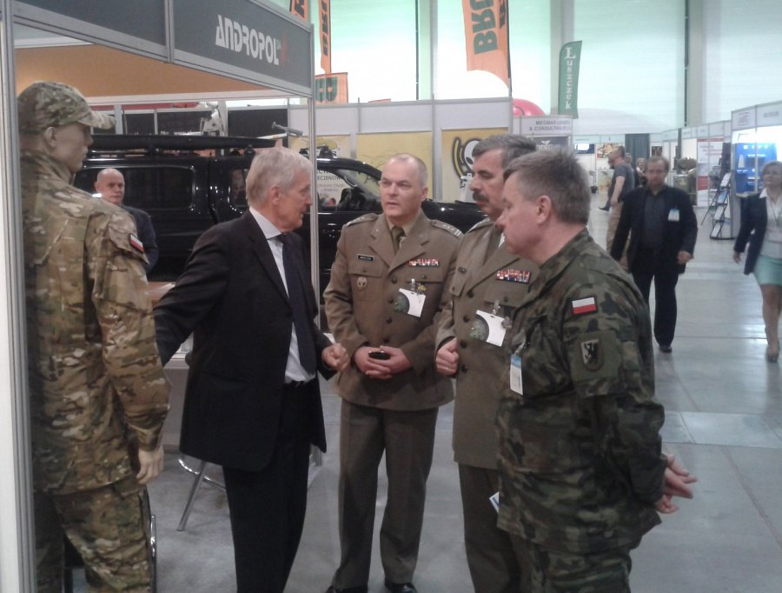
User comments

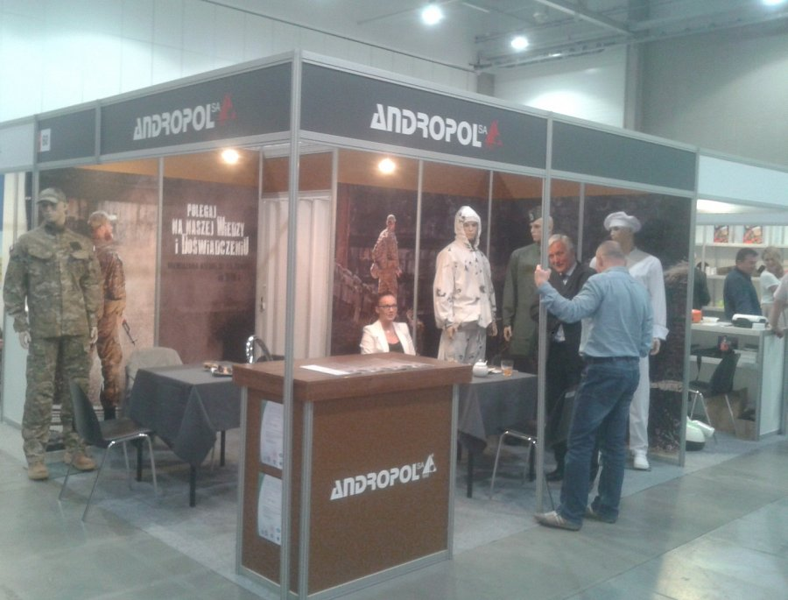
User comments

